ВНИМАНИЕ! ВНИМАНИЕ! ВНИМАНИЕ!

**ВЕСНА ПРИБЫВАЕТ**

**НА КРЫЛЬЯХ ПТИЦ**

ВЕСЕННЯЯ НАБЛЮДАТЕЛЬНАЯ КАМПАНИЯ

«ЖИВАЯ ВЕСНА» НАЧАЛАСЬ

**1 МАРТА И ПРОДЛИТСЯ ДО 21 ИЮНЯ**



Кампания «Живая весна» в Беларусипроводится общественной организацией «Ахова птушак Бацькаўшчыны» для всех, заинтересованных природой людей и прежде всего для детей школьного возраста и молодых людей.

Наблюдатели в 35европейских странах и Южноафриканской республике регистрируют в интернет-базе данных проекта их первые наблюдения за белым аистом, деревенской ласточкой, чёрным стрижом, кукушкой и золотистой щуркой. По итогам полученных данных создаётся карта, которая позволяет следить за ходом весны во всей Европе.

Идея кампании«Живая Весна»состоит в том,чтобы следить за датами прибытия перелётных птиц к местам обитания.Эти данные вместе с другой информациеймогут быть идеальным индикатором ближайших изменений климата.

**Как участвовать в кампании “Живая Весна”?**

Достаточно зарегистрировать Ваши наблюдения на сайте [www.springalive.net](http://www.springalive.net)

**Пять видов перелетных птиц «Живой Весны», почему они?**

**Белый аист, деревенская ласточка, кукушка обыкновенная, чёрный стриж и золотистая щурка** – это разновидности птиц, которые существуют в большинстве европейских стран. Однако, золотистая щурка – редкая разновидность в нашей стране. Она чаще всего встречается в теплых южных или юго-восточных регионах Европы.

Все эти птицы широко известны и легко узнаваемы во всей Европе, что позволяет принять участие в кампании даже самым маленьким. Пик их весеннего прибытия в места обитания в Европе приходится на конец апреля и начало мая.Результаты наблюдения за датами прибытия, возможными изменениями территориальных диапазонов и численности птиц могут быть идеальным индикатором изменений, имеющих место в природе.

**ПТИЦЫ «ЖИВОЙ ВЕСНЫ»:**

**1. КУКУШКА**

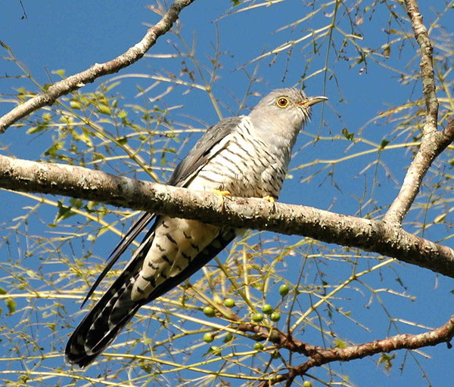

* 1. Известна тем, что подкладывает свои яйца в гнёзда других птиц и сообщает о своём прибытии в места обитания характерным резким криком.
  2. Полёт её часто называют «трепещущим» из-за мелкого, быстрого колебания крыльев.
  3. Эта птица обитает в различных средах: в лесах, полях, на водохранилищах и в городах.
  4. Эта птица размером с голубя, со стройным телом и округлым хвостом. Верхняя часть тела кукушки серая или иногда рыжая, нижняя белая с поперечными тёмными полосами.
  5. Ест кукушка в основном волосатых гусениц и бабочек с яркой защитной окраской, которых избегают другие птицы.
  6. Яйца кукушки были замечены в гнездах более чем 100 видов птиц в Европе, включая птиц, живущих в дуплах.
  7. Кукушка обитает почти по всей Евразии за исключением ее северных и южных границ.
  8. Она проводит зимы в Восточной Африке к югу от экватора. Во время миграции кукушка ведёт себя скрытно. Продолжительность её перемещения 4500 - 1200 км.

**2. ЗОЛОТИСТАЯ ЩУРКА**

* 1. 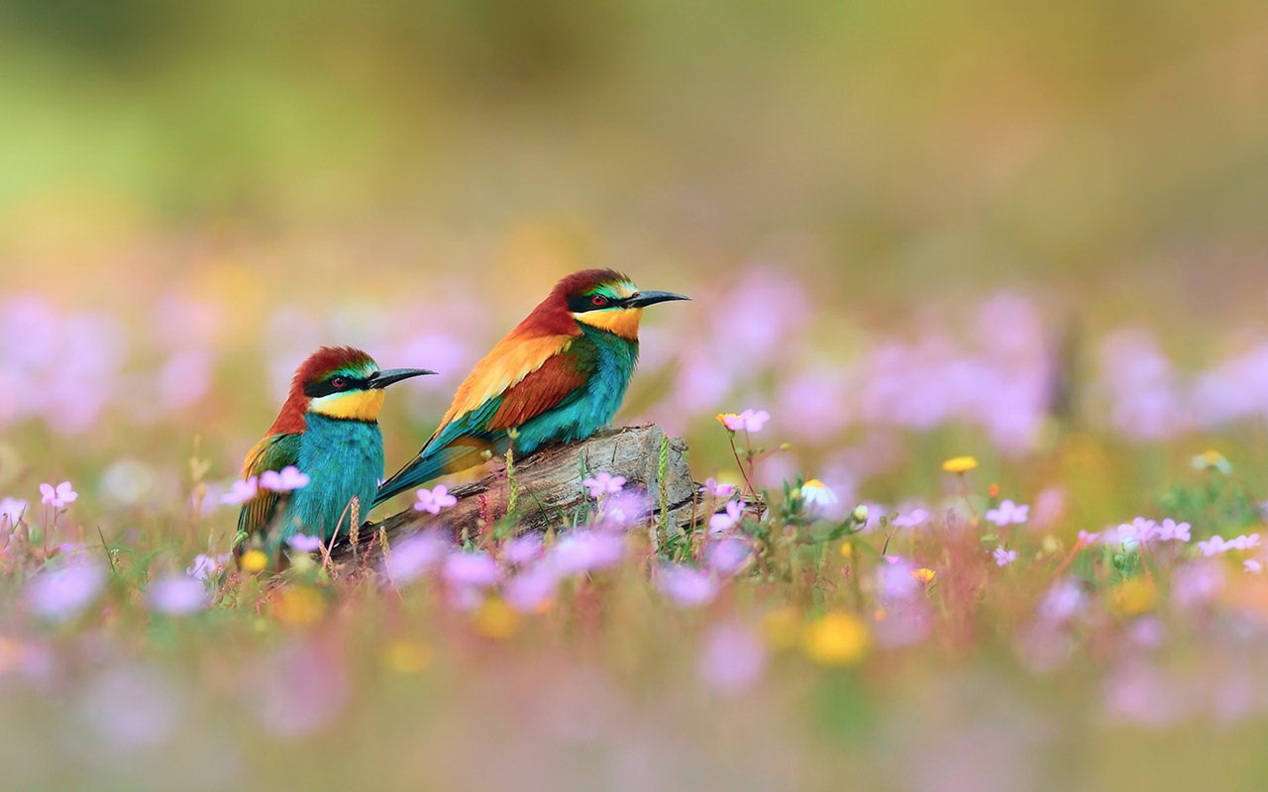С этим видом сталкиваются, главным образом, в теплых областях южной и юго-восточной Европы. Самая многочисленная популяция находится на Пиренейском и Балканском полуостровах.
  2. Это одна из самых красочных птиц. Живет в открытых, солнечных областях.
  3. Брюшко у золотистой щурки голубое, спина и задняя часть шеи - рыже-коричневые, крылья - охристо-сине-зелено-коричневые. Над жёлтым подбородком находится чёрная полоска, ведущая от основания клюва к глазам. Характерен относительно длинный изогнутый клюв, а также удлиненные хвостовые перья у взрослых особей. Молодняк, как правило, несколько бледней и с более коротким хвостом.
  4. Золотистые щурки гнездятся в земляных пещерках, которые они сами роют в крутых глиняных или песчаных стенах оврагов или же при случае в ровной земле. Копательные работы пары длятся примерно две-три недели. Пещеры в большинстве случаев имеют длину от 1 до 1,5 м, иногда до 2,7 м, имея при этом диаметр от 4 до 5 см. Входное отверстие диаметром от 8 до 10 см. В конце норы находится круглое расширенное пространство, в котором выводится потомство.
  5. Золотистые щурки поедают насекомых, которых они ловят на лету. При этом они проявляют себя как отличные летуны. Как можно понять по второму названию этих птиц — пчелоедки, к их основной добыче относятся пчёлы, осы, шмели, а также летающие жуки, стрекозы и цикады. Золотистая щурка бьёт пойманное насекомое о твёрдую поверхность и тщательно раздавливает, чтобы не быть ужаленной при проглатывании.

**3. ЧЁРНЫЙ СТРИЖ**

* 1. 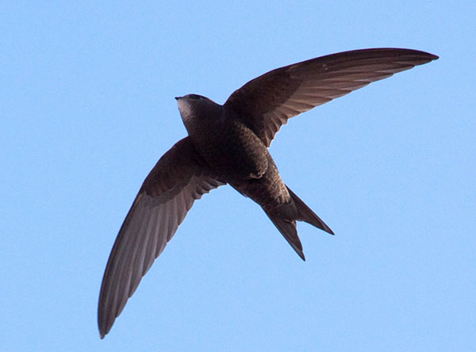Раньше эта птица появлялась только в горах и скалистых местностях, но в настоящее время она живёт главным образом в городах.
  2. Из-за анатомического строения своих ног большую часть жизни эти птицы проводят в воздухе. Они не только питаются на лету, но и спят в воздухе. У чёрного стрижа самая большая горизонтальная скорость полёта, она достигает 111 км/ч.
  3. Чёрные стрижи прилетают с зимовок в мае, небольшими стаями. После прилёта чёрный стриж начинает строить гнездо. Строительство длится около 8 дней. В гнездо откладывается 2-3 яйца. В течение года эта птица делает 1 кладку, а высиживают птенцов самец и самка в течение 11-16 дней. Чёрный стриж гнездится колониями, гнезда устраивает в дуплах, трещинах скал, в норах по обрывам, под крышами, в щелях зданий.
  4. Чёрный стриж достигает в длину 18 см, размах крыльев — 40 см, длина крыла — 17 см и хвоста — 8 см. Хвост вильчатый, оперение тёмно-бурого цвета с зеленоватым металлическим отливом, по форме стриж похож на ласточку. Подбородок и горло украшены округленным белым пятном; глаза тёмно-бурые, клюв чёрный, ноги светло-бурые. Оперение самцов и самок не отличается, но птенцы немного светлее взрослых стрижей, а их перья имеют грязно-белые каёмки на концах. Летом перья существенно выгорают, и общий цвет становится более светлым.
  5. С начала мая мы видим в наших городах стремительно скользящих по небу чёрных птиц, издающих визгливое резкое "стррриииии" или "виииирррриии".

**4. БЕЛЫЙ АИСТ**

1. 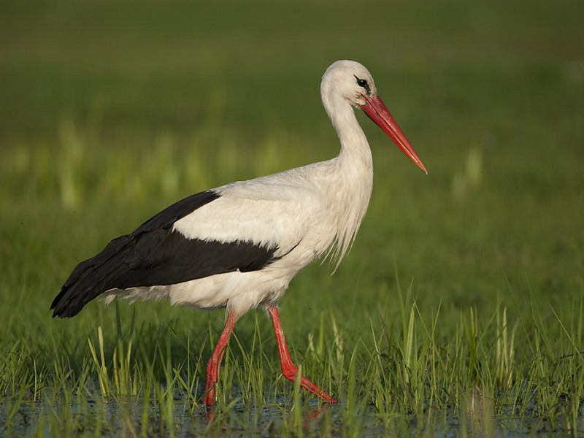Самцы немного крупнее, чем самки. Это белая птица с чёрными концами крыльев, длинной шеей, длинным тонким красным клювом и длинными красноватыми ногами. Когда крылья у аиста сложены, создаётся впечатление, что вся задняя часть тела аиста чёрная.
2. Взрослый белый аист подаёт громкий голос при встрече пары, щёлкая клювом. Птенцы белого аиста пищат и кричат голосами, похожими на мяуканье котят. Щёлкая клювом, аист запрокидывает голову далеко на спину и втягивает назад язык, образовывая хорошо резонирующую ротовую полость для усиления звука. Щёлканье клювом на разный манер практически заменило у аиста голосовое общение.
3. Изначально аисты гнездились на деревьях, устраивая там из веток огромное гнездо, но поблизости с человеческим жильём. Впоследствии они стали использовать для этого крыши домов и других построек, в том числе, устанавливаемых людьми специально для этой цели. Последнее время аисты устраивают свои гнёзда на опорах высоковольтных линий, на фабричных трубах. Одно гнездо служит аистам несколько лет. Самым старым гнездом аиста считается гнездо, построенное на башне в восточной части Германии, которое служило птицам с 1549 по 1930 г.
4. Самая многочисленная европейская популяция этих птиц находится в Польше. В 2004 там наблюдалось 52 тысячи размножающихся пар. Белый аист - символ польской природы, неразрывно связанной с сельскохозяйственным пейзажем.
5. Основной пищей этих птиц служат мелкие позвоночные, и различные беспозвоночные животные. Излюбленной пищей живущих в Европе аистов являются лягушки, жабы, ужи и гадюки, а также крупные кузнечики и саранча.

**5. ДЕРЕВЕНСКАЯ ЛАСТОЧКА**

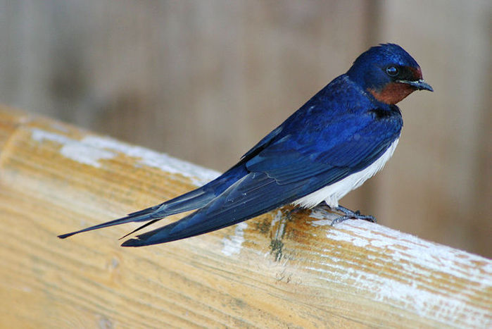

1. Деревенская ласточка – это маленькая птица с иссиня-черной спинкой, охристым горлышком, белым брюшком и длинным раздвоенным хвостиком, напоминающим двузубую вилку. На фоне неба она выглядит почти полностью черной. Но все равно ее легко узнать по раздвоенному хвосту и легкому скользящему полету.
2. Сидя на проводах, ласточки щебечут, поворачиваясь в разные стороны. Ранним утром их громкое щебетание может даже разбудить вас. На европейский континент они возвращаются весной для того, чтобы свить гнездо, вывести и выкормить своих птенцов.
3. Как отличить деревенскую ласточку от стрижа?Стриж крупнее ласточки, его крылья уже, но значительно длиннее и имеют серповидную форму. В отличие от стрижа, ласточка при движении сгибает крылья, а ее хвост имеет длинные косицы.
4. Запомните, что деревенские ласточки встречаются, в основном, в сельской местности, а стрижи – в городах.
5. Как отличить молодых птиц от взрослых?Молодые ласточки несколько меньше взрослых птиц, имеют не такую яркую окраску и более короткий хвост. Если вы живете в сельской местности и увидите гнездо ласточек где-нибудь на старом здании под деревянной балкой или под коньком крыши, вы сможете понаблюдать за жизнью ласточкиного семейства. Соблюдая осторожность, вы увидите, как родители кормят своих птенцов, принося им насекомых помногу раз в день. Поверьте нам, это незабываемое зрелище.
6. Чем питаются ласточки?Питаются ласточки разными насекомыми, которых чаще всего ловят в воздухе. Иногда они могут схватывать насекомых, сидящих на земле или стенках построек, а также подбирать их с поверхности воды. Пьют ласточки в полете, захватывая воду клювом.
7. Большей частью ласточки селятся в непосредственной близости от человека, в редко посещаемых постройках, но иногда занимают и совершенно покинутые. Их гнезда располагаются внутри здания, у самого потолка на стенах, под деревянными балками, или под коньком крыши. Материалом для гнезд, напоминающих по форме открытые сверху полусферы, ласточкам служат маленькие кусочки земли или глины, длинные травинки, склеенные их слюной.
8. Зимний период: ласточки из разных европейских стран летят по разным направлениям, но зимуют, преимущественно, в западной Африке южнее экваториальной зоны.
9. Численность деревенских ласточек в Европе: хотя ласточки – птицы обычные, и их численность в Европе стабильна, тем не менее, помните, что вред, наносимый окружающей среде и местам их обитания, может привести к их исчезновению с нашего континента.

**А ВЫ УЖЕ ВИДЕЛИ ВЕСТНИКОВ ВЕСНЫ?**

**Расскажите о своих наблюдениях на:**

* www.SpringAlive.net
* СМС на номер 0841 (укажите, пожалуйста, когда и где видели, название вида птицы, ваше имя и фамилию)

<http://vk.com/springalive> или <https://www.facebook.com/Springalive.Belarus>

Ваши интернет-помощники: [www.ptushki.org](http://www.ptushki.org), [www.springalive.net](http://www.springalive.net)

**Учитель химии и биологии**

**ГУО «Базовая школа д.Красная Беларусь»**

**Н.Ю.Негрей**